四川省法律援助中心

2023年单位预算

目录

第一部分 四川省法律援助中心概况

一、职能简介

二、2023年重点工作

第二部分 四川省法律援助中心2023年单位预算表

一、单位收支总表

二、单位收入总表

三、单位支出总表

四、财政拨款收支预算总表

五、财政拨款支出预算表（部门经济分类科目）

六、一般公共预算支出预算表

七、一般公共预算基本支出预算表

八、一般公共预算项目支出预算表

九、一般公共预算“三公”经费支出预算表

十、政府性基金预算支出表

十一、政府性基金预算“三公”经费支出预算表

十二、国有资本经营预算支出表

十三、单位预算项目支出绩效目标表

第三部分 四川省法律援助中心2023年单位预算情况说明

第四部分 名词解释

第一部分 四川省法律援助中心

概况

一、职能简介
贯彻执行国家及司法部制定的法律、法规、方针政策；研究起草有关本省法律援助工作的法规、规章、规范性文件；制定并实施全省法律援助工作规划、年度计划；组织全省宣传法律援助制度、对外交流；受理司法机关的通知或群众法律援助申请，指派律师事务所等法律服务机构或安排法律援助机构人员办理法律援助事项。协调组织办理跨省、市（州）等有重大影响的法律援助案件；负责管理、分配、使用法律援助经费及其他资源；负责培训全省法律援助人员；运营管理12348四川法网工作和监督四川驻中国法网驻场人员咨询解答；负责法律援助表彰和奖励工作；承办省委政府、司法厅交办的其他事项。
二、2023年重点工作
健全完善贯彻法律援助法配套制度，负责组织实施法律援助工作，受理、审查法律援助申请、指派律师、基层法律服务工作者、法律援助志愿者等法律援助人员提供法律援助，支付法律援助补贴，加强法律援助经费监督管理，增强重点案件办理，保障重点群体合法权益；增强平台建设运营，积极开展农民工维权服务，不断提升法援案件办理质量，保障法律援助服务有效供给；增强法律援助项目实施，保障资源短缺地区法援事业持续发展。

第二部分 四川省法律援助中心

2023年单位预算表

一、单位收支总表

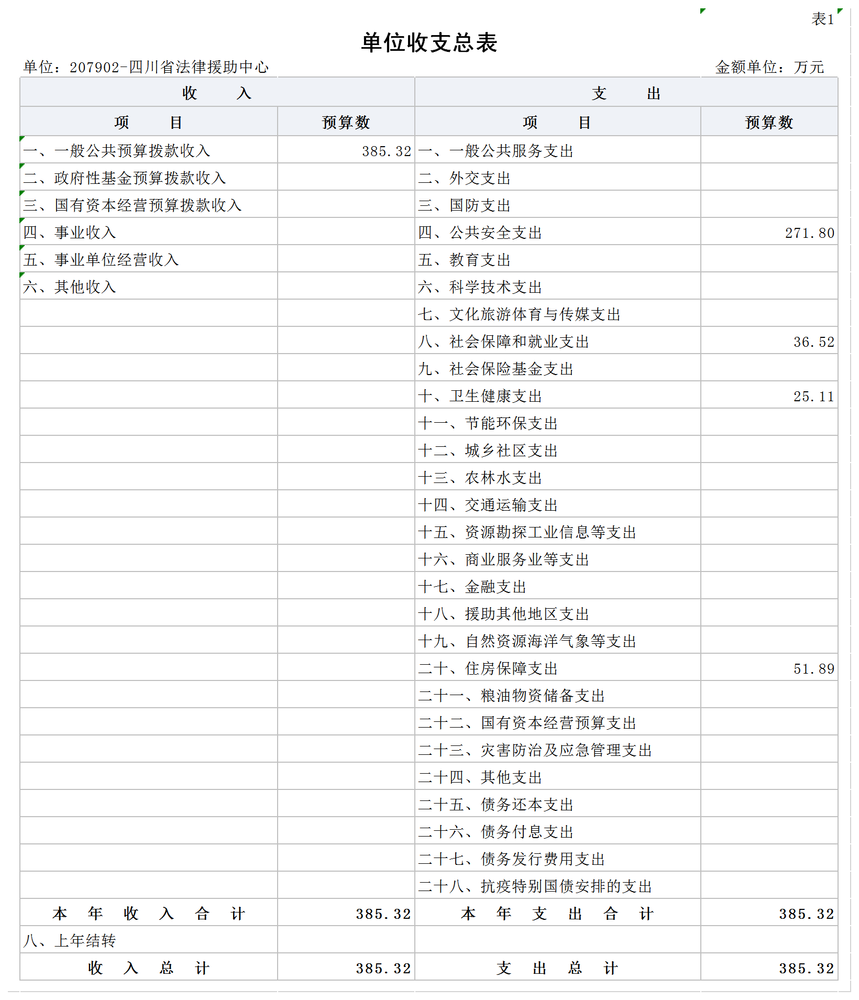

二、单位收入总表

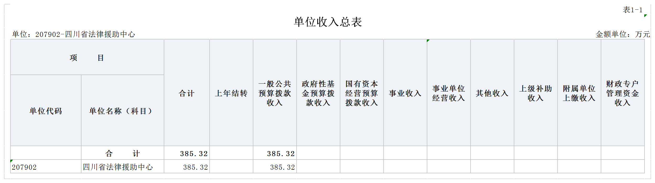

三、单位支出总表

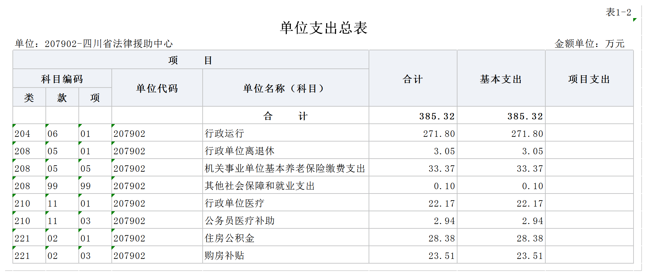

四、财政拨款收支预算总表

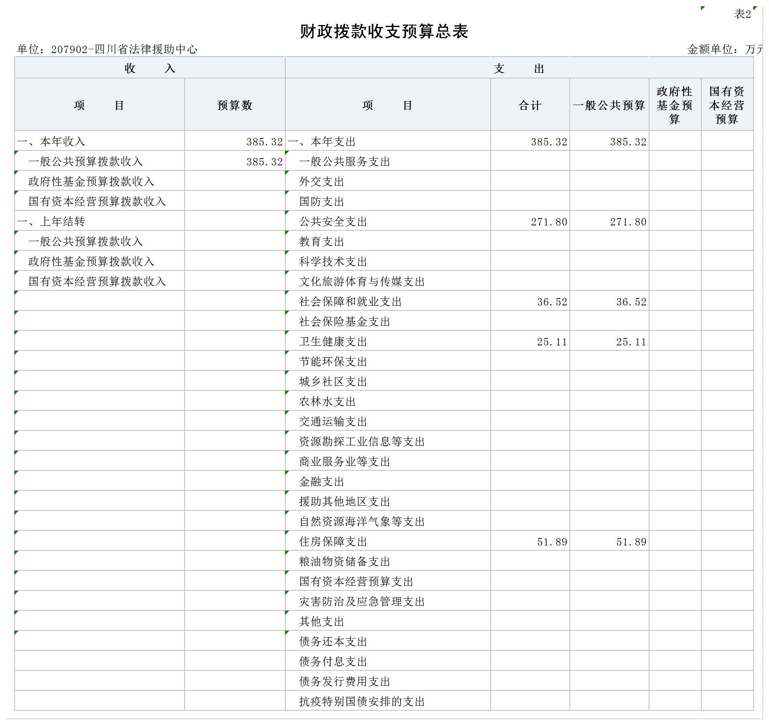

五、财政拨款支出预算表（部门经济分类科目）

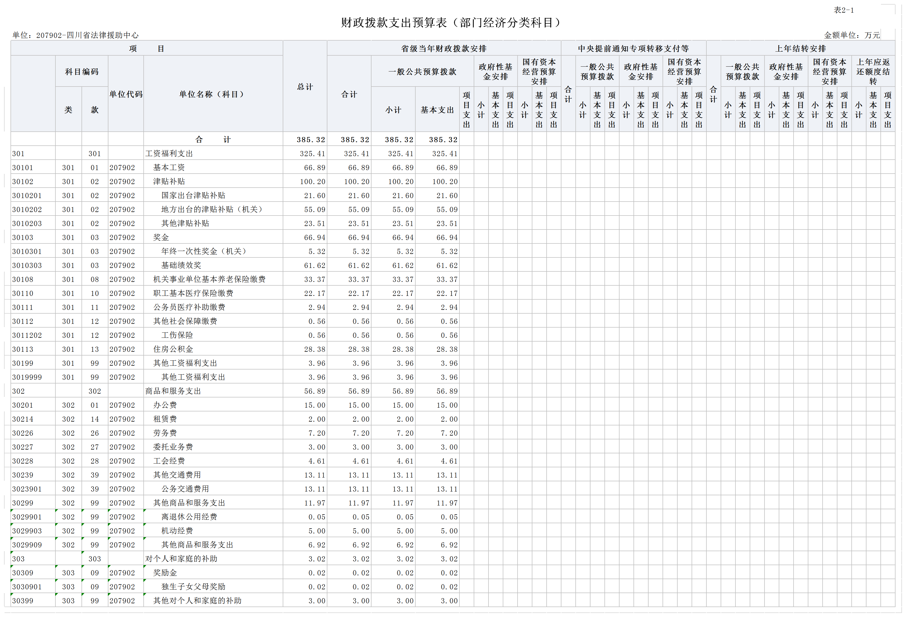

六、一般公共预算支出预算表

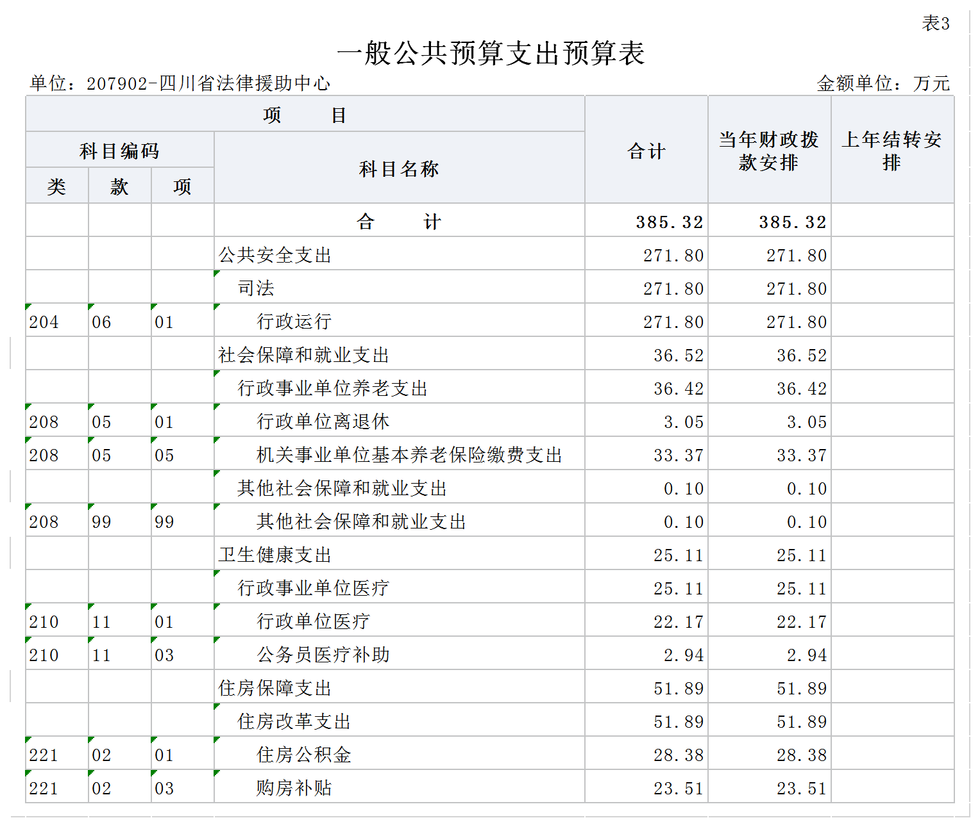

七、一般公共预算基本支出预算表

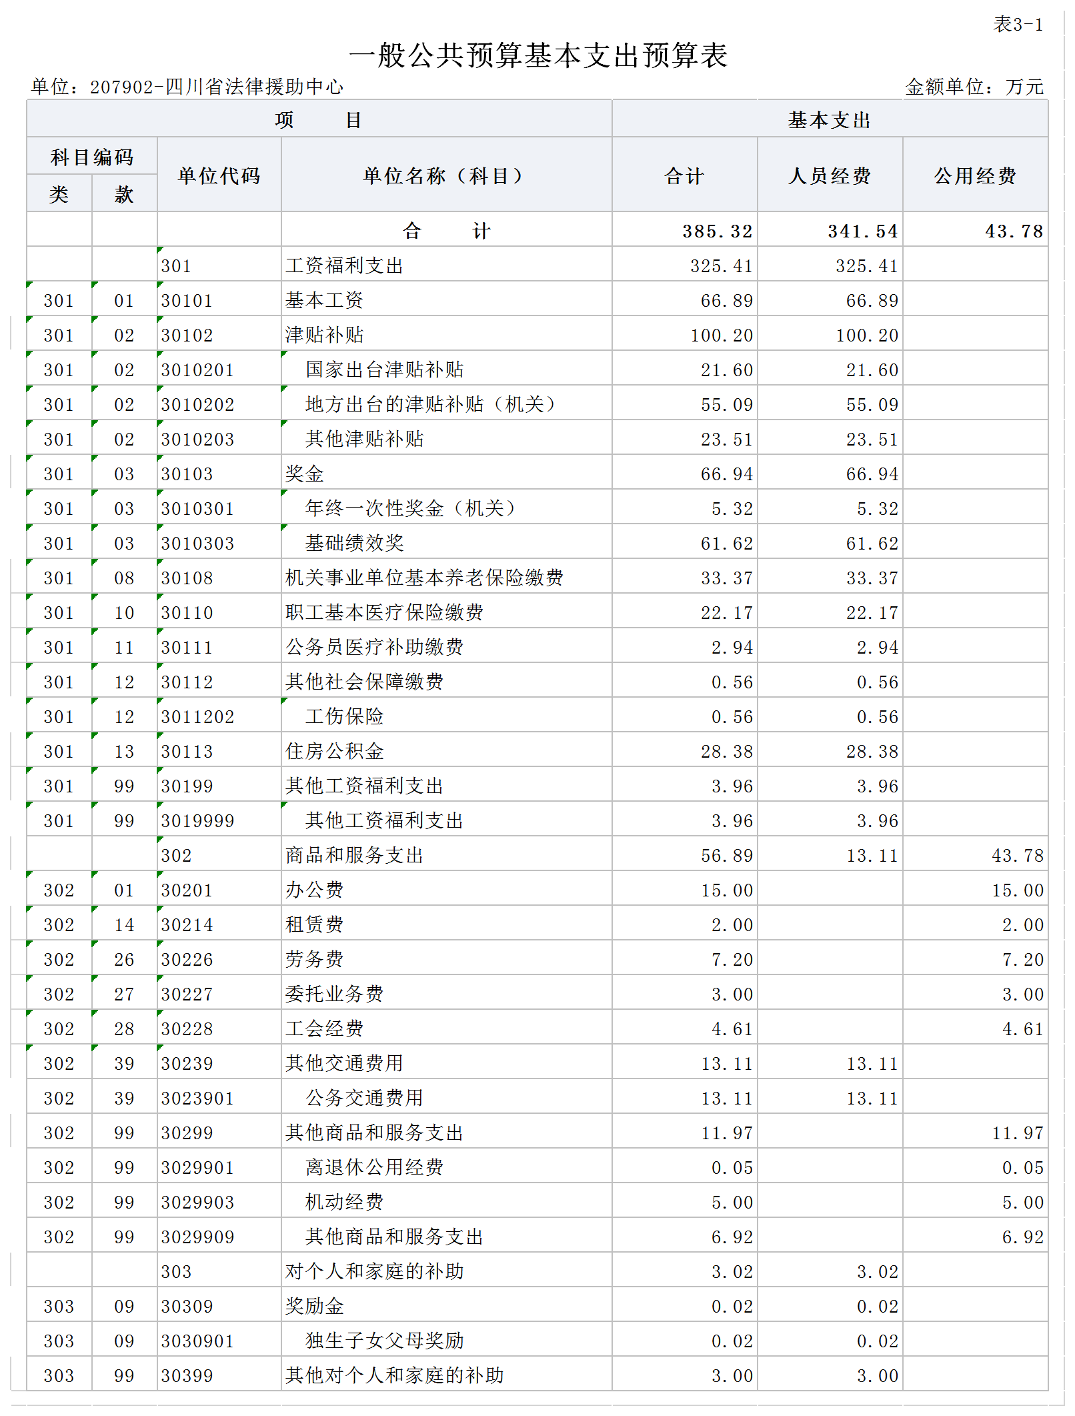

八、一般公共预算项目支出预算表

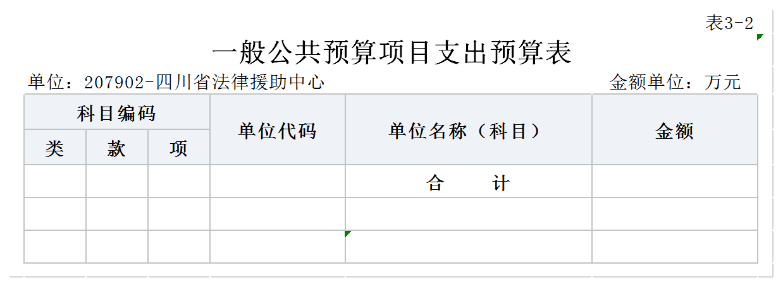

备注：无此项内容。

九、一般公共预算“三公”经费支出预算表

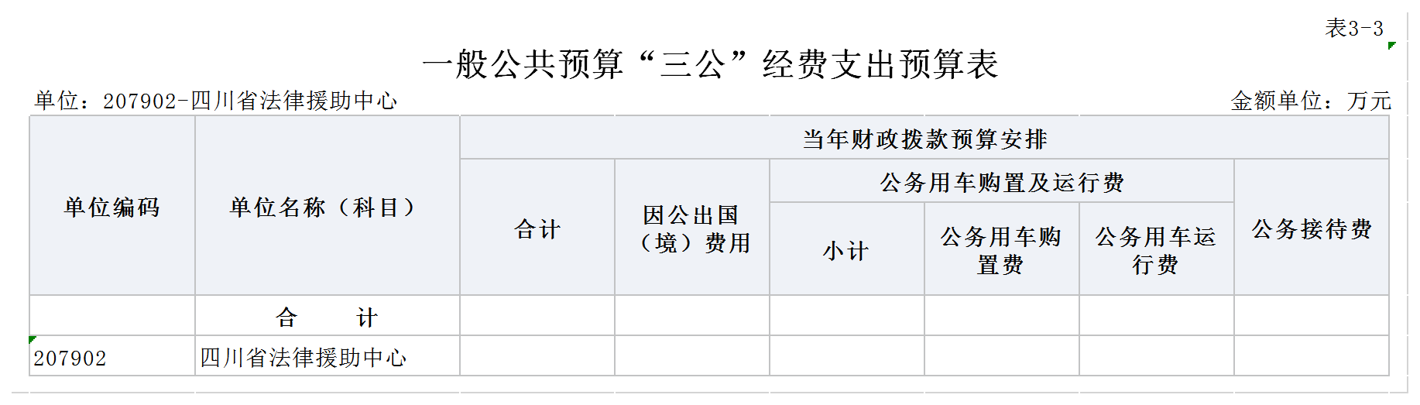

备注：无此项内容。

十、政府性基金预算支出表

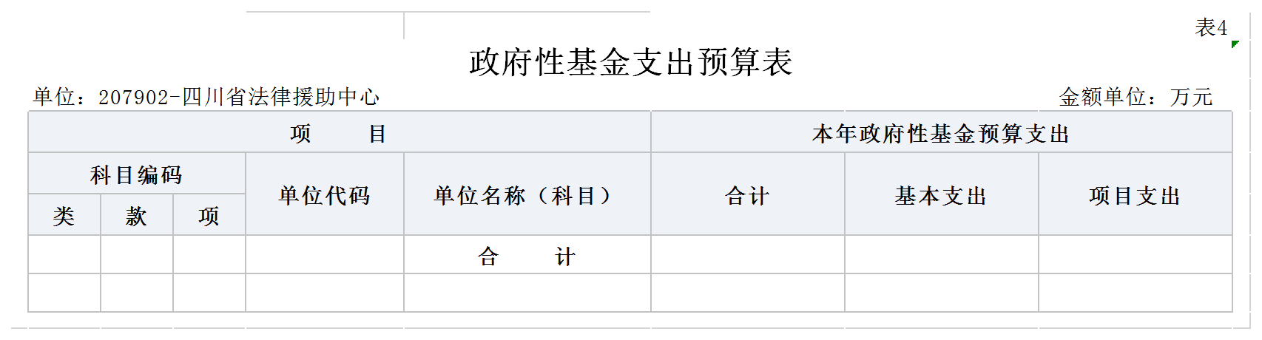

备注：无此项内容。

十一、政府性基金预算“三公”经费支出预算表

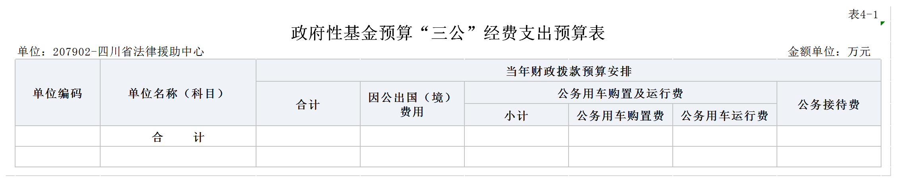
备注：无此项内容。

十二、国有资本经营预算支出表
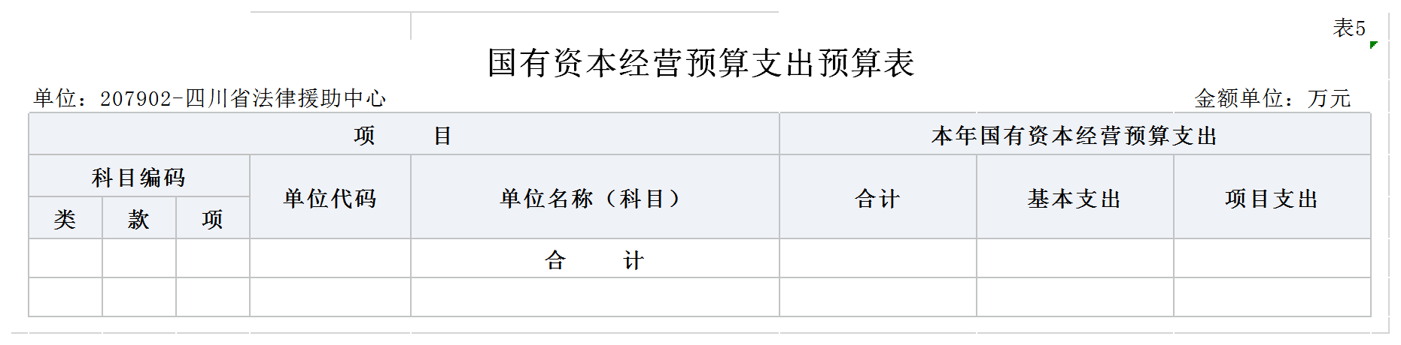

备注：无此项内容。

十三、单位预算项目支出绩效目标表

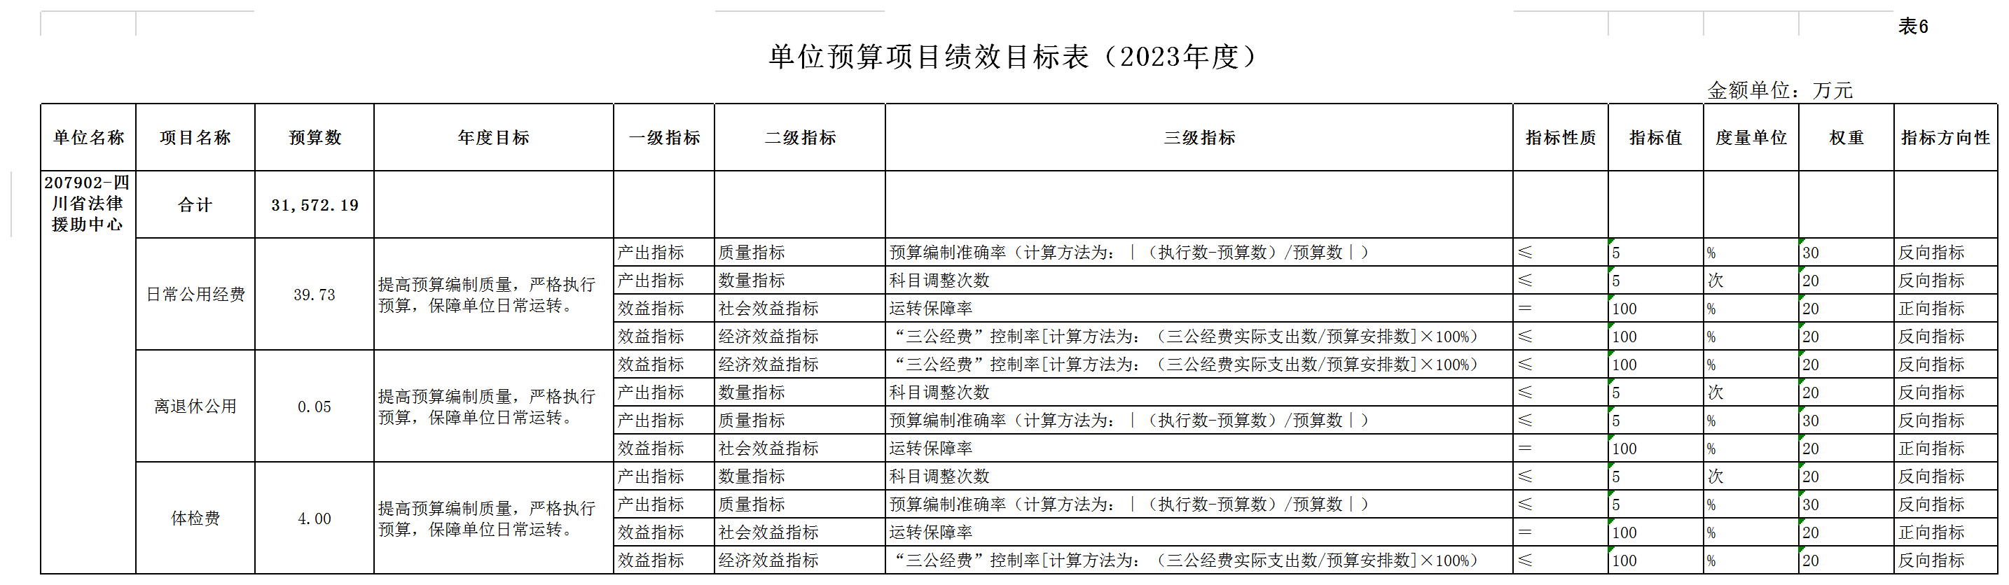

第三部分 四川省法律援助中心

2023年单位预算情况说明

一、收支预算情况说明
按照综合预算的原则，省法援中心所有收入和支出均纳入单位预算管理。收入包括：一般公共预算拨款收入；支出包括：公共安全支出、社会保障和就业支出、卫生健康支出、住房保障支出。省法援中心2023年收支预算总数385.32万元,比2022年收支预算总数增加122.58万元，主要原因是基础绩效纳入工资管理。

（一）收入预算情况
省法援中心2023年收入预算385.32万元，其中：一般公共预算拨款收入385.32万元，占100%。

（二）支出预算情况
省法援中心2023年支出预算385.32万元，其中：基本支出385.32万元，占100%。

二、财政拨款收支预算情况说明
省法援中心2023年财政拨款收支预算总数385.32万元,比2022年财政拨款收支预算总数增加122.58万元，主要原因是基础绩效纳入工资管理。
收入包括：本年一般公共预算拨款收入385.32万元；支出包括：公共安全支出271.80万元、社会保障和就业支出36.52万元、卫生健康支出25.11万元、住房保障支出51.89万元。

三、一般公共预算当年拨款情况说明

（一）一般公共预算当年拨款规模变化情况
省法援中心2023年一般公共预算当年拨款385.32万元，比2022年预算数增加122.58万元，主要原因是基础绩效纳入工资管理。

（二）一般公共预算当年拨款结构情况
公共安全支出271.80万元，占70.54%；社会保障和就业支出36.52万元，占9.48%；卫生健康支出25.11万元，占6.52%；住房保障支出51.89万元，占13.47%。

（三）一般公共预算当年拨款具体使用情况
1.公共安全支出（类）司法（款）行政运行（项）2023年预算数为271.80万元，主要用于：省法援中心人员经费、日常运转。2023年保障职工工资津补贴、其他对个人及家庭的补助发放及单位日常运转经费支出等。
2.社会保障和就业支出（类）行政事业单位养老支出（款）行政单位离退休（项）2023年预算数为3.05万元，主要用于：省法援中心离退休人员的支出。2023年将保障离退休人员各项人员经费支出。
3.社会保障和就业支出（类）行政事业单位养老支出（款）机关事业单位基本养老保险缴费支出（项）2023年预算数为33.37万元，主要用于：省法援中心在职人员的支出。2023年将保障厅机关及下属单位在职人员养老保险支出。
4.社会保障和就业支出（类）其他社会保障和就业支出（款）其他社会保障和就业支出（项）2023年预算数为0.10万，主要用于法援中心在职人员工伤保险支出。2023年将保障厅机关及法援中心在职人员工伤保险缴费支出。
5.卫生健康支出（类）行政事业单位医疗（款）行政单位医疗（项）2023年预算数为22.17万元，主要用于：行政单位职工医疗保险支出。2023年将保障省法援中心按照规定标准为职工缴纳的基本医疗保险。
6.卫生健康支出（类）行政事业单位医疗（款）公务员医疗补助（项）2023年预算数为2.94万元，主要用于：单位职工医疗补助支出。2023年将保障省法援中心按照规定标准为职工缴纳公务员医疗补助。
7.住房保障支出（类）住房改革支出（款）住房公积金（项）2023年预算数28.38万元，主要用于：单位职工公积金支出。2023年将保障省法援中心按照规定标准为职工缴纳住房公积金等支出。
8.住房保障支出（类）住房改革支出（款）购房补贴（项）2023年预算数23.51万元，主要用于：单位职工购房补贴发放。2023年将保障省法援中心按照规定标准为职工发放购房补贴。

四、一般公共预算基本支出情况说明
省法援中心2023年一般公共预算基本支出385.32万元，其中：
人员经费341.54万元，主要包括：基本工资、津贴补贴、奖金、机关事业单位基本养老保险缴费、职工基本医疗保险缴费、公务员医疗补助缴费、其他社会保障缴费、住房公积金、其他工资福利支出、其他交通费用、奖励金、其他对个人和家庭的补助。
公用经费43.78万元，主要包括：办公费、租赁费、劳务费、委托业务费、工会经费、其他商品和服务支出。

五、“三公”经费财政拨款预算安排情况说明
省法援中心2023年没有使用财政拨款安排“三公”经费预算。
单位现有公务用车1辆，其中：轿车1辆。

六、政府性基金预算支出情况说明
省法援中心2023年没有使用政府性基金预算拨款安排的支出。

七、国有资本经营预算情况说明
省法援中心2023年没有使用国有资本经营预算拨款安排的支出。

八、其他重要事项的情况说明

（一）机关运行经费情况
2023年，省法援中心的机关运行经费财政拨款预算为35.12万元，比2022年预算增加2.86万元，增长8.87%。主要原因是增加办公费。

（二）政府采购情况
省法援中心2023年无政府采购项目，未安排政府采购预算。

（三）国有资产占有使用情况
截至2022年底，省法援中心所属各预算单位共有车辆1辆，其中，省部级领导干部用车0辆、定向保障用车0辆、执法执勤用车1辆。单位价值200万元以上大型设备0台。
省法援中心2023年单位预算未安排购置车辆及单位价值200万元以上大型设备。

（四）预算绩效情况
2023年省法援中心开展绩效目标管理的项目7个，涉及预算385.32万元。其中：人员类项目4个，涉及预算341.54万元；运转类项目3个，涉及预算43.78万元；特定目标类项目0个，涉及预算0万元。

第四部分 名词解释
法律援助:是指县级以上地方人民政府设立的法律援助机构依法受理与审查法律援助申请,组织法律援助服务机构和法律援助人员为符合法定条件的公民无偿提供法律咨询、代理、刑事辩护等法律服务的活动。

